Nom: newton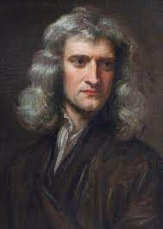
Nom complète : Isaac Newton
Période de temps 1642 1727
Nationalité anglais
Graviter universel
Découvert télescope a miroir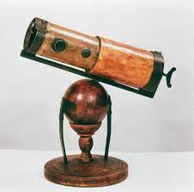

Anecdote pomme

